第３章 事前準備と様式の記載例
■ 事前準備
新規申請にあたって、許可の制度についてはP.1-1～P.1-6を、許可の要件等についてはP.2-1～P.2-37を参考に、以下の事項についてご留意ください。
ア 許可の必要性、知事許可と大臣許可、一般建設業と特定建設業について判断してください。
注１ 般特新規申請とは、一般建設業（又は特定建設業）のみの許可を受けている者が、新たに特定建設業（又は一般建設業）の許可を申請することをいいます。
注２ 新たな業種の許可を受けるにあたり、大阪府以外の都道府県に営業所を設置する場合（都道府県知事の許可を受けた者が２以上の都道府県に営業所を有することとなったとき）は、国土交通大臣の許可換え新規申請による許可が必要となります。
イ 建設業の業種で、２９業種に分類されている業種のうち必要とする業種を決定してください。建設工事の種類、業種、内容及び建設工事の例示はP.6-1～6-3を参照してください。
法人にあっては、定款及び商業登記簿謄本において、建設工事の完成を請け負う営業であることが文理上確認できる目的を定めていることを確認しております。（例：「建設業」、「土木建築工事請負」などは全業種の目的として可としています。記載範囲の目安は、P.6-4を参照ください。）
ウ 許可を受けるためには、以下１～５の要件をすべて満たす必要があります。
１ 建設業に係る経営経験の管理を適正に行うに足りる能力を有するものとして、国土交通省令で定める基準に適合するものであること⇒P.2-1～2-18参照
２ 営業所技術者等がいること（資格・実務経験等を有する技術者の配置）
⇒P.2-19～2-26参照
３ 財産的基礎・金銭的信用を有すること（財産的要件）⇒P.2-27～2-28参照
４ 欠格要件等に該当しないこと⇒P.2-29～2-33参照
５ 建設業の営業を行う事務所を有すること⇒P.2-34～2-35参照
エ 許可の要件を満たしているか否かについては、申請者において必要な確認書類を準備できるかが最終的な判断となります。確認書類については、P.2-1～2-37をご覧ください。

※般特新規・業種追加・更新については、以下の事項についてもご留意ください。
オ 直近の申請以降、商号、資本金、役員等、営業所、常勤役員等（経営業務の管理責任者等）、営業所技術者等について変更の有無を確認し、変更があれば変更の内容について大阪府知事に変更届を提出しているかどうかを確認してください。
カ 直近の申請以降、毎年の決算終了後４か月以内に決算内容等についての届出が義務付けられているので、手続きが完了しているかを確認してください。各種届出が完了していない場合は、速やかに手続きを完了してください。
キ 般特新規申請と併せて、有効期間の残っている他のすべての許可についても同時に許可の更新を申請し許可を一本化することができます。詳しくはP.1-4をご覧ください。
ただし、この場合は、現在有効な許可の満了日まで30日以上残っていることが必要です。
ク 財産的要件については、一般建設業の更新時に確認書類の提示は必要ありませんが、新規許可後５年以内の一般建設業の業種追加をする場合や特定建設業の更新及び業種追加する場合は、確認書類の提示が必要となります。

■ 申請書類
申請書類は、申請の区分及び申請者が法人か個人で必要書類が異なりますので、【申請区分別申請書類一覧（法人用 P.3-2～3-5・個人用 P.3-6～3-9）】をご覧ください。
なお、申請書類のうち建設業法施行規則等の様式、サンプル様式については、大阪府住宅建築局建築指導室建築振興課のホームページからダウンロードしていただけます。また、大阪府咲洲庁舎（さきしまコスモタワー）２階の諸用紙売場（P.0-1）で用紙類を販売しています。
１ 申請区分別申請書類一覧（法人用） ※綴り方はP.3-10～3-11参照
※申請時には、申請書類と併せて、確認書類が必要です。
詳しくは（P.2-1～2-37）を必ず参照してください。
■は必要な書類 △は場合により必要な書類 〇は様式7号(別紙含む）又は様式7号の2
（別紙含む）いずれかを必ず提出 －は不要な書類
新規 | 許可  換え | 般  ・  特  新規 | 業種  追加 | 更新 | 般・特  新規  ＋  業種  追加 | 般・特  新規  ＋  更新 | 業種  追加  ＋  更新 | 般・特  新規  ＋  業種  追加  ＋  更新 | 書類の名称（様式番号）  及び注意事項  省令様式とは、建設業法施行規則で定められた  様式です。
■  許可換えのときは、申請時に有効な許可通知書の写しを添付して下さい。 | ■ | ■ | ■ | ■ | ■ | ■ | ■ | ■ | 建設業許可申請書（省令様式第１号）
■  ※法人の場合は、監査役を除く、法人の役員、顧問、相談役、又は総株主の議決権の100分の5以上を有する株主、若しくは出資の総額の100分の5以上に相当する出資をしている者（個人であるものに限る）、その他役員と同等以上の支配力を有する者を記載してください。 | ■ | ■ | ■ | ■ | ■ | ■ | ■ | ■ | 役員等の一覧表（省令様式第１号 別紙１）
■ | ■ | ■ | ■ | － | ■ | ■ | ■ | ■ | 営業所一覧表（新規許可等）  （省令様式第１号 別紙２（１））
－ | － | － | － | ■ | － | ■ | ■ | ■ | 営業所一覧表（更新）  （省令様式第１号 別紙２（２））
■ | ■ | ■ | ■ | ■ | ■ | ■ | ■ | ■ | 大阪府手数料（POS）納付用連絡票
■ | ■ | ■ | ■ | ■ | ■ | ■ | ■ | ■ | 営業所技術者等一覧表  （省令様式第１号 別紙４）
■  △は更新申請をする業種に関しては省略可能です。 | ■ | ■ | ■ | － | ■ | △ | △ | △ | 工事経歴書（省令様式第２号）
■ | ■ | ■ | ■ | － | ■ | ■ | ■ | ■ | 直前3年の各事業年度における工事施工金額（省令様式第３号）
■ | ■ | ■ | ■ | － | ■ | ■ | ■ | ■ | 使用人数（省令様式第４号）
■ | ■ | ■ | ■ | ■ | ■ | ■ | ■ | ■ | 誓約書（省令様式第６号）
■  ※法務局本局で交付された３か月以内の原本を添付してください。（オンライン申請は不可）  ※「登記されていないことの証明書」とは、許可申請者（法人の役員全員）及び施行令第3条に規定する使用人（支店長等）が、成年被後見人及び被保佐人に該当しない旨の登記事項証明書（後見登記等に関する法律（平成11年法律第152号）第10条第1項に規定する登記事項証明書）のことです。なお、法人役員が未成年者の場合は本人だけでなく法定代理人の分も必要となる場合がありますので、事前にお問合せください。  ※添付は役員のみ必要で、顧問、相談役、又は総株主の議決権の100分の5以上を有する株主、若しくは出資の総額の100分の5以上に相当する出資をしている者（個人であるものに限る）、その他役員と同等以上の支配力を有する者については添付不要です。  ※「登記されていないことの証明書」に代えて、「診断書」の提出が必要となる場合があります。（P.2-29～2-33参照） | ■ | ■ | ■ | ■ | ■ | ■ | ■ | ■ | 登記されていないことの証明書
新規 | 許可  換え | 般  ・  特  新規 | 業種  追加 | 更新 | 般・特  新規  ＋  業種  追加 | 般・特  新規  ＋  更新 | 業種  追加  ＋  更新 | 般・特  新規  ＋  業種  追加  ＋  更新 | 書類の名称（様式番号）  及び注意事項  省令様式とは、建設業法施行規則で定められた  様式です。
■  ※本籍地を所管する市町村で交付された３か月以内の原本を添付してください。ただし、外国籍の方については、市町村の長の証明書に代えて、住民票（国籍、氏名（通称名含む）、生年月日を確認できる本人の抄本）（発行日から３か月以内の原本）を添付してください。  ※住民票は必ずマイナンバーの記載のないものを添付して下さい。  ※市町村の長の証明書とは、許可申請者（法人の役員全員）及び令第3条に規定する使用人（支店長等）が、民法の一部を改正する法律（平成11年法律第149号）附則第3条第1項又は第2項の規定により成年被後見人又は被保佐人とみなされる者及び禁治産・準禁治産者に該当せず、また、破産者で復権を得ないものに該当しない旨の市町村の長の証明書のことです。なお、法人役員が未成年者の場合は本人だけでなく法定代理人の分も必要となる場合がありますので、事前にお問合せください。  ※添付は役員のみ必要で、顧問、相談役、又は総株主の議決権の100分の5以上を有する株主、若しくは出資の総額の100分の5以上に相当する出資をしている者（個人であるものに限る）、その他役員と同等以上の支配力を有する者については添付不要です。 | ■ | ■ | ■ | ■ | ■ | ■ | ■ | ■ | 市町村の長の証明書
〇 | 〇 | 〇 | 〇 | 〇 | 〇 | 〇 | 〇 | 〇 | 常勤役員等（経営業務の管理責任者等）証明書  （省令様式第７号）
〇 | 〇 | 〇 | 〇 | 〇 | 〇 | 〇 | 〇 | 〇 | 常勤役員等略歴書  （省令様式第７号別紙）
〇 | 〇 | 〇 | 〇 | 〇 | 〇 | 〇 | 〇 | 〇 | 常勤役員等及び当該常勤役員等を直接に補佐する者の証明書（省令様式第７号の2）  （第１面～第４面）
〇 | 〇 | 〇 | 〇 | 〇 | 〇 | 〇 | 〇 | 〇 | 常勤役員等を直接に補佐する者の証明書  （省令様式第７号の2別紙）
■ | ■ | ■ | ■ | ■ | ■ | ■ | ■ | ■ | 健康保険等の加入状況  （省令様式第7号の３）
■ | ■ | ■ | ■ | ■ | ■ | ■ | ■ | ■ | 健康保険・厚生年金保険・雇用保険の  加入確認書類の写し
■ | ■ | ■ | ■ | － | ■ | ■ | ■ | ■ | 営業所技術者等証明書(新規・変更）  （省令様式第８号）
技術者の技術的資格を証する以下の書類のうち該当するもの
△は更新申請する業種に関する書類についてのみ省略可能です。
■ | ■ | ■ | ■ | △ | △ | △ | △ | △ | 国家資格等の資格を証する書面の写し、又は監理技術者資格者証の写し
 |  |  |  | － |  |  |  |  | 卒業証明書の原本（発行日から３か月以内）又は卒業証書の写し
実務経験証明書
（省令様式第９号）
指導監督的実務経験証明書
（省令様式第10号）

新規 | 許可  換え | 般  ・  特  新規 | 業種  追加 | 更新 | 般・特  新規  ＋  業種  追加 |  | 般・特  新規  ＋  更新 | 業種  追加  ＋  更新 | 般・特  新規  ＋  業種  追加  ＋  更新 | 書類の名称（様式番号）  及び注意事項  省令様式とは、建設業法施行規則で定められた  様式です。
△  △本店等以外の営業所がある場合のみ添付してください。 | △ | △ | △ | △ | △ |  | △ | △ | △ | 建設業法施行令第３条に規定する使用人の一覧表（省令様式第11号）
■  ※法人の場合は、法人の役員、顧問、相談役、又は総株主の議決権の100分の5以上を有する株主、若しくは出資の総額の100分の5以上に相当する出資をしている者（個人であるものに限る）、その他役員と同等以上の支配力を有する者全員分の作成が必要です。なお、役員以外については、「賞罰」の欄への記載並びに署名及び押印を求めないこととします。 | ■ | ■ | ■ | ■ | ■ |  | ■ | ■ | ■ | 許可申請者の住所、生年月日等に関する調書（省令様式第12号）
△  △本店等以外の営業所がある場合のみ添付してください。 | △ | △ | △ | △ |  | △ | △ | △ | △ | 建設業法施行令第３条に規定する使用人の住所、生年月日等に関する調書  （省令様式第13号）
■  △は登記内容に変更がない場合は省略することも可能です。 | ■ | △ | △ | △ |  | △ | △ | △ | △ | 商業登記簿謄本  ※発行日から３か月以内の原本を添付してください。
■  △は定款の内容に変更がない場合は省略することも可能です。 | ■ | △ | △ | △ |  | △ | △ | △ | △ | 定款の写し
■  △は変更がない場合は省略することも可能です。 | ■ | △ | △ | △ |  | △ | △ | △ | △ | 株主（出資者）調書（省令様式第14号）
■  ※法人設立後第一期決算が未確定の申請者にあっては、法人設立時の貸借対照表（省令様式第15号）だけを提出し、同様式第16号から第17号の３までの書類の提出は不要です。 | ■ | － | － | － |  | － | － | － | － | 貸借対照表（省令様式第15号）
■ | ■ | － | － | － |  | － | － | － | － | 損益計算書、完成工事原価報告書  （省令様式第16号）
■ | ■ | － | － | － |  | － | － | － | － | 株主資本等変動計算書（省令様式第17号）
■ | ■ | － | － | － | － |  | － | － | － | 注記表（省令様式第17号の２）
△  △は、資本金の額が１億円超であるもの又は直前決算の貸借対照表の負債の合計額が200億円以上である株式会社のみ添付が必要です。 | △ | － | － | － | － |  | － | － | － | 附属明細表（省令様式第17号の３）
新規 | 許可  換え | 般  ・  特  新規 | 業種  追加 | 更新 | 般・特  新規  ＋  業種  追加 |  | 般・特  新規  ＋  更新 | 業種  追加  ＋  更新 | 般・特  新規  ＋  業種  追加  ＋  更新 | 書類の名称（様式番号）  及び注意事項  省令様式とは、建設業法施行規則で定められた  様式です。
■  ※法人設立後第一期決算が未確定の申請者にあっては、法人事業税納税証明書に代えて大阪府内の各府税事務所に提出した法人設立等申告書の写しを添付してください。  ※他府県の納税証明書では認めることはできません。 | ■ | － | － | － | － |  | － | － | － | 法人事業税納税証明書  ※発行日から３か月以内の原本を添付してください。
■ | ■ | △ | △ | ■ | △ |  | ■ | ■ | ■ | 営業の沿革（省令様式第20号）
■  △は変更がない場合は省略することも可能です。 | ■ | △ | △ | △ | △ |  | △ | △ | △ | 所属建設業団体（省令様式第20号の２）
■  △は変更がない場合は省略することも可能です。 | ■ | △ | △ | △ | △ |  | △ | △ | △ | 主要取引金融機関名  （省令様式第20号の3）
■ | ■ | － | － | － | － |  | － | － | － | 営業所概要書（写真貼付用紙）  （大阪府規則様式第１号その２）  ※申請直前３か月以内に撮影されたものを貼付してください。
■ | ■ | ■ | ■ | ■ | ■ |  | ■ | ■ | ■ | 申請書類の表紙  ※大阪府提出用、申請者控え用の両方をA４で印刷してください。
■ | ■ | ■ | ■ | ■ | ■ |  | ■ | ■ | ■ | 申請書類の表紙（閲覧不可様式集）  ※大阪府提出用、申請者控え用の両方をA４で印刷してください。
△ | △ | △ | △ | △ | △ |  | △ | △ | △ | 委任状（大阪府規則様式第２号）  申請手続きを行う者と申請者が異なる場合に添付してください。  ※様式及び記載例はP.6-35～6-37をご覧ください。
※申請時には、申請書類と併せて、確認書類が必要です。
詳しくは（P.2-1～2-37）を必ず参照してください。

１ 申請区分別申請書類一覧（個人用） ※綴り方はP.3-10～3-11参照
※申請時には、申請書類と併せて、確認書類が必要です。
詳しくは（P.2-1～2-37）を必ず参照してください。
■は必要な書類 △は場合により必要な書類 〇は様式7号(別紙含む）又は様式7号の2
（別紙含む）いずれかを必ず提出 －は不要な書類
新規 | 許可  換え | 般  ・  特  新規 | 業種  追加 | 更新 | 般・特  新規  ＋  業種  追加 | 般・特  新規  ＋  更新 | 業種  追加  ＋  更新 | 般・特  新規  ＋  業種  追加  ＋  更新 | 書類の名称（様式番号）  及び注意事項  省令様式とは、建設業法施行規則で定められた様式です。
■  許可換えのときは、申請時に有効な許可通知書の写しを添付して下さい。 | ■ | ■ | ■ | ■ | ■ | ■ | ■ | ■ | 建設業許可申請書（省令様式第１号）
■ | ■ | ■ | ■ | － | ■ | ■ | ■ | ■ | 営業所一覧表（新規許可等）  （省令様式第１号 別紙２（１））
－ | － | － | － | ■ | － | ■ | ■ | ■ | 営業所一覧表（更新）  （省令様式第１号 別紙２（２））
■ | ■ | ■ | ■ | ■ | ■ | ■ | ■ | ■ | 大阪府手数料（POS）納付用連絡票
■ | ■ | ■ | ■ | ■ | ■ | ■ | ■ | ■ | 営業所技術者等一覧表  （省令様式第１号 別紙４）
■  △は更新申請をする業種に関しては省略可能です。 | ■ | ■ | ■ | － | ■ | △ | △ | △ | 工事経歴書（省令様式第２号）
■ | ■ | ■ | ■ | － | ■ | ■ | ■ | ■ | 直前3年の各事業年度における工事施工金額（省令様式第３号）
■ | ■ | ■ | ■ | － | ■ | ■ | ■ | ■ | 使用人数（省令様式第４号）
■ | ■ | ■ | ■ | ■ | ■ | ■ | ■ | ■ | 誓約書（省令様式第６号）
■  ※法務局本局で交付された３か月以内の原本を添付してください。（オンライン申請は不可）  ※「登記されていないことの証明書」とは、許可申請者及び令第3条に規定する使用人（支配人）が、成年被後見人及び被保佐人に該当しない旨の登記事項証明書（後見登記等に関する法律（平成11年法律第152号）第10条第1項に規定する登記事項証明書）のことです。 | ■ | ■ | ■ | ■ | ■ | ■ | ■ | ■ | 登記されていないことの証明書

新規 | 許可  換え | 般  ・  特  新規 | 業種  追加 | 更新 | 般・特  新規  ＋  業種  追加 | 般・特  新規  ＋  更新 |  | 業種  追加  ＋  更新 |  | 般・特  新規  ＋  業種  追加  ＋  更新 |  | 書類の名称（様式番号）  及び注意事項  省令様式とは、建設業法施行規則で定められた  様式です。
■  ※本籍地を所管する市町村で交付された３か月以内の原本を添付してください。ただし、外国籍の方については、市町村の長の証明書に代えて、住民票（国籍、氏名（通称名含む）、生年月日を確認できる本人の抄本）（発行日から３か月以内の原本）を添付してください。  ※住民票は必ずマイナンバーの記載のないものを添付して下さい。  ※市町村の長の証明書とは、許可申請者（法人の役員全員）及び令第3条に規定する使用人（支店長等）が、民法の一部を改正する法律（平成11年法律第149号）附則第3条第1項又は第2項の規定により成年被後見人又は被保佐人とみなされる者及び禁治産・準禁治産者に該当せず、また、破産者で復権を得ないものに該当しない旨の市町村の長の証明書のことです。なお、法人役員が未成年者の場合は本人だけでなく法定代理人の分も必要となる場合がありますので、事前にお問合せください。  ※添付は役員のみ必要で、顧問、相談役、又は総株主の議決権の100分の5以上を有する株主、若しくは出資の総額の100分の5以上に相当する出資をしている者（個人であるものに限る）、その他役員と同等以上の支配力を有する者については添付不要です。 | ■ | ■ | ■ | ■ | ■ | ■ |  | ■ |  | ■ |  | 市町村の長の証明書
〇 | 〇 | 〇 | 〇 | 〇 | 〇 | 〇 |  | 〇 |  | 〇 |  | 常勤役員等（経営業務の管理責任者等）証明書（省令様式第７号）
〇 | 〇 | 〇 | 〇 | 〇 | 〇 | 〇 |  | 〇 |  | 〇 |  | 常勤役員等（経営業務の管理責任者等）の略歴書（省令様式第７号別紙）
〇 | 〇 | 〇 | 〇 | 〇 | 〇 | 〇 |  | 〇 |  | 〇 |  | 常勤役員等及び当該常勤役員等を直接に補佐する者の証明書（省令様式第７号の2）  （第１面～第４面）
〇 | 〇 | 〇 | 〇 | 〇 | 〇 | 〇 |  | 〇 |  | 〇 |  | 常勤役員等を直接に補佐する者の証明書  （省令様式第７号の2別紙）
■ | ■ | ■ | ■ | ■ | ■ | ■ |  | ■ |  | ■ |  | 健康保険等の加入状況  （省令様式第7号の３）
■ | ■ | ■ | ■ | ■ | ■ |  | ■ |  | ■ |  | ■ | 健康保険・厚生年金保険・雇用保険の  加入確認書類の写し
■ | ■ | ■ | ■ | － | ■ | ■ |  | ■ |  | ■ |  | 営業所技術者等証明書(新規・変更）  （省令様式第８号）
技術者の技術的資格を証する以下の書類のうち該当するもの
△は更新申請する業種に関する書類についてのみ省略可能です。
■ | ■ | ■ | ■ | △ | △ | △ |  | △ |  | △ |  | 国家資格等の資格を証する書面の写し、又は監理技術者資格者証の写し
 |  |  |  | － |  |  |  |  |  |  |  | 卒業証明書の原本（発行日から３か月以内）又は卒業証書の写し
 |  |  |  |  |  |  |  |  |  |  |  | 実務経験証明書（省令様式第９号）
 |  |  |  |  |  |  |  |  |  |  |  | 指導監督的実務経験証明書（省令様式第10号）
新規 | 許可  換え | 般  ・  特  新規 | 業種  追加 | 更新 | 般・特  新規  ＋  業種  追加 | 般・特  新規  ＋  更新 |  | 業種  追加  ＋  更新 |  | 般・特  新規  ＋  業種  追加  ＋  更新 |  | 書類の名称（様式番号）  及び注意事項  省令様式とは、建設業法施行規則で定められた  様式です。
△  △本店等以外の営業所がある場合のみ添付してください。 | △ | △ | △ | △ | △ | △ |  | △ |  | △ |  | 建設業法施行令第３条に規定する使用人の一覧表（省令様式第11号）
■ | ■ | ■ | ■ | ■ | ■ | ■ |  | ■ |  | ■ |  | 許可申請者の住所、生年月日等に関する調書（省令様式第12号）
△  △支配人を設置する場合は添付してください。また、本店等の営業所がある場合にも添付してください。 | △ | △ | △ | △ | △ | △ |  | △ |  | △ |  | 建設業法施行令第３条に規定する使用人の住所、生年月日等に関する調書  （省令様式第13号）
△  △支配人を設置する場合のみ発行日から３か月以内の謄本を添付してください。 | △ | △ | － | － | － | － |  | － |  | － |  | 支配人登記簿謄本
■  ※事業開始後第一期決算が未確定の申請者にあっては、事業開始時の貸借対照表だけを提出し、損益計算書の提出は不要です。 | ■ | － | － | － | － | － |  | － |  | － |  | 貸借対照表（省令様式第１８号）  損益計算書（省令様式第１９号）
■  ※事業開始後第一期決算が未確定の申請者にあっては、大阪府内の各府税事務所に提出した事業開始申告書の写しを添付してください。  ※個人事業税の納税証明書は課税時期が、事業年度の翌年8月であることから、8月中旬までは大阪府内の各府税事務所では交付されません。所得税確定申告期限から8月末までは、納税証明書に代えて、所得税の確定申告書のうち税務署の受付印（令和７年以降の申告分は不要）★のある第一表の写しを添付してください。★電子申告の場合は税務署の受信通知、第一表に税務署の受付印がなく第二表に税理士等の記名捺印がある場合は第二表も必要です。 | ■ | － | － | － | － | － |  | － |  | － |  | 個人事業税納税証明書  ※発行日から３か月以内の原本を添付してください。
■ | ■ | △ | △ | ■ | △ | ■ |  | ■ |  | ■ |  | 営業の沿革（省令様式第20号）
■  △は変更がない場合は省略することも可能です。 | ■ | △ | △ | △ | △ | △ |  | △ |  | △ |  | 所属建設業団体（省令様式第20号の２）
■  △は変更がない場合は省略することも可能です。 | ■ | △ | △ | △ | △ | △ |  | △ |  | △ |  | 主要取引金融機関名  （省令様式第20号の3）

新規 | 許可  換え | 般  ・  特  新規 | 業種  追加 | 更新 | 般・特  新規  ＋  業種  追加 | 般・特  新規  ＋  更新 |  | 業種  追加  ＋  更新 | 般・特  新規  ＋  業種  追加  ＋  更新 | 書類の名称（様式番号）  及び注意事項  省令様式とは、建設業法施行規則で定められた  様式です。
■ | ■ | － | － | － | － | － |  | － | － | 営業所概要書（写真貼付用紙）  （大阪府規則様式第１号）  ※申請直前３か月以内に撮影されたものを貼付してください。
■ | ■ | ■ | ■ | ■ | ■ | ■ |  | ■ | ■ | 申請書類の表紙  ※大阪府提出用、申請者控え用の両方をA４で印刷してください。
■ | ■ | ■ | ■ | ■ | ■ | ■ |  | ■ | ■ | 申請書類の表紙（閲覧不可様式集）  ※大阪府提出用、申請者控え用の両方をA４で印刷してください。
△ | △ | △ | △ | △ | △ | △ |  | △ | △ | 委任状（大阪府規則様式第２号）  申請手続きを行う者と申請者が異なる場合に添付してください。  ※様式及び記載例はP.6-35～P.6-37をご覧ください。

※申請時には、申請書類と併せて、確認書類が必要です。
詳しくは（P.2-1～2-37）を必ず参照してください。
記載上の留意点
- 各様式の記載要領により記載してください。
- 各様式に個人の氏名を記載する場合は、戸籍上の文字を使用してください。
- 個人の住所を記載する場合は、申請時の居住地の住所を記載してください。
- 提出が求められている様式で記載事項がない場合は、「該当なし」と記載してください。
- 許可換え新規の場合は新規申請と同様の様式を使用しますが、許可行政庁発行の申請時において有効な許可通知書の写しが必要となります。

２ 申請書の綴り方
申請書類は、下記のとおり２冊に綴じて申請して下さい。
（大阪府提出用・申請者控え用それぞれに２冊綴じですので、計４冊となります。）
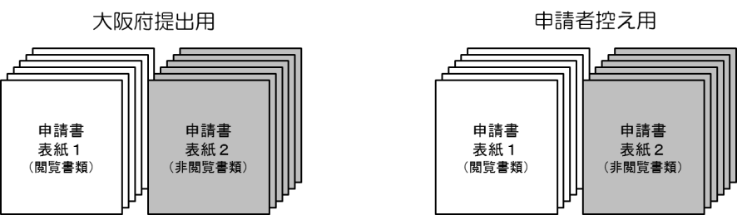
ホッチキス止めしないで下さい。
本取扱いは平成２７年４月１日に改正された建設業法により、閲覧に供する書類のうち、個人情報が含まれる書類について、その対象から除外することとなったことによるものです。

■ 表紙１（閲覧に供する書類）に綴じる書類
※作成時に、各様式の形式は変更（追加、削除、縮小、拡大）しないで下さい。
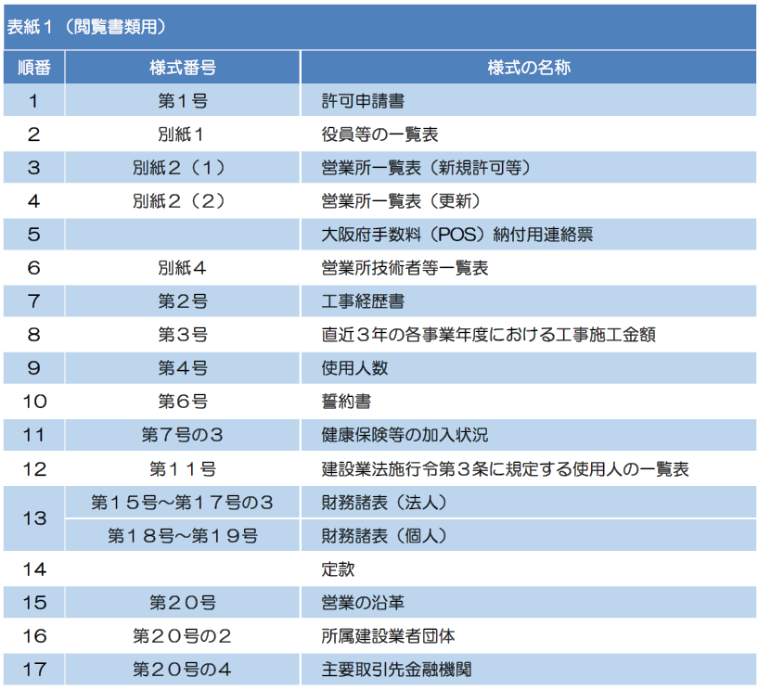
※申請時には、申請書類と併せて、確認書類が必要です。
詳しくは（P.2-1～2-37）を必ず参照してください。
■ 表紙２（閲覧に供しない書類）に綴じる書類
※作成時に、各様式の形式は変更（追加、削除、縮小、拡大）しないで下さい。
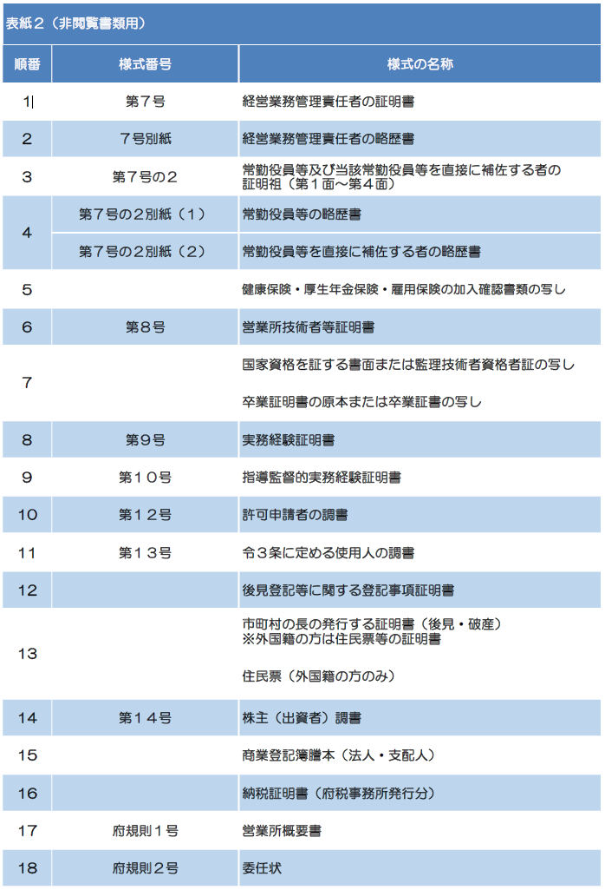
※申請時には、申請書類と併せて、確認書類が必要です。
詳しくは（P.2-1～2-37）を必ず参照してください。
市町村コードはＰ.6-25を参照してください。
３ 記載例（閲覧書類）P.3-12～3-25

ここは記入しないで下さい。
※１参照
法人で登記されている住所と、実際に営業している住所が異なる場合は、それぞれの住所を二段に分けて記載します。
（登記上）大阪市・・・
（事実上）吹田市・・・
業種追加等と更新を同時に行う場合は「１」
新規や業種追加等のみの場合は「２」と記載します。
※１法人の場合は下記の略号で記載します。
略号のフリガナの記載は不要です。
株式会社・・・（株） 協同組合・・・（同）
有限会社・・・（有） 協業組合・・・（業）
合資会社・・・（資） 企業組合・・・（企）
合名会社・・・（名） 合同会社・・・（合）
「行政手続における特定の個人を識別するための番号の利用等に関する法律」に基づき、国税庁から指定された法人番号を記入ください。
商業登記簿謄本の会社法人等番号（１２桁）の前に１桁の検査用数字を加えた番号になります。
個人事業主で支配人がいる場合は記載します。
濁点は１文字として扱いません。
性・名の間は1マス空ける。
記入漏れに注意してください。
ない場合は「該当なし」と記載する。
「６丁目５番４号」の場合
「６－５－４」と記載します。

★申請書及び添付書類への記載は、黒色のインクを使用して下さい。
★カラム欄に記載する文字は
法人名は「商業登記簿謄本」による
個人名は「戸籍」による文字となります。
■ 別紙一 役員等の一覧表
申請時点での、法人役員（常勤・非常勤含む）・株主等、（※監査役は含みません。）
別
フリガナは必ず記入してください。

※株主等とは
「法人でかつ株式会社である場合にあっては、総株主の議決権の100分の5以上を有する株主、その他の法人にあっては、出資の総額の100分の5以上に相当する出資をしている者」をいいます。
株主等については、「役員等」の欄には「株主等」と記載し、「常勤・非常勤の別」については記入不要です。
記載を要する者
（株）（有）・・・・・・取締役
（資）（名）（合）・・・業務を執行する社員
組合・・・・・・・・・理事
委員会設置会社・・・・執行役
※上記の他に「顧問」「相談役」「株主等」にあたる者。
令和

■ 別紙二（１） 営業所一覧表（新規許可等）
ここは記入しないで下さい。

今回申請する業種及び従前から有効な許可業種を上段に。従前から有効な許可業種のみを下段に記載します。

建設業を営む営業所がない場合は、必ず「該当なし」と記載します。

令和

主たる営業所⇒本店
従たる営業所⇒支店
詳しくはP.2-34～2-35を参照して下さい。

業種追加＋更新や般特新規＋更新の申請の場合には、別紙二（１）及び別紙二（２）が必要です。

■ 別紙二（２） 営業所一覧表（更新）
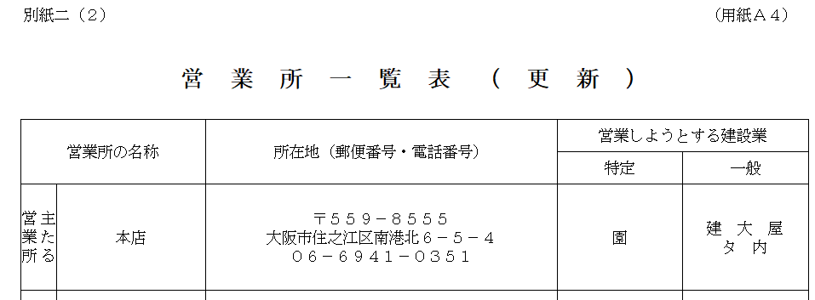
■ 大阪府手数料（POS）納付用連絡票
申請の区分ごとに手数料が必要となります。申請区分に合わせた大阪府手数料（POS）納付用連絡票を持参ください。
（※申請後に取り下げや許可拒否処分になった場合も申請手数料は還付しません。）
申請の区分 | 一般建設業又は特定建設業のいずれか一方のみの申請 | 一般建設業と特定建設業の  両方同時の申請
新規 | 9万円 | 18万円
許可換え新規 | 9万円 | 18万円
般・特新規 | 9万円 | ―
業種追加 | 5万円 | 10万円
更新 | 5万円 | 10万円

■ 別紙四 営業所技術者等一覧表
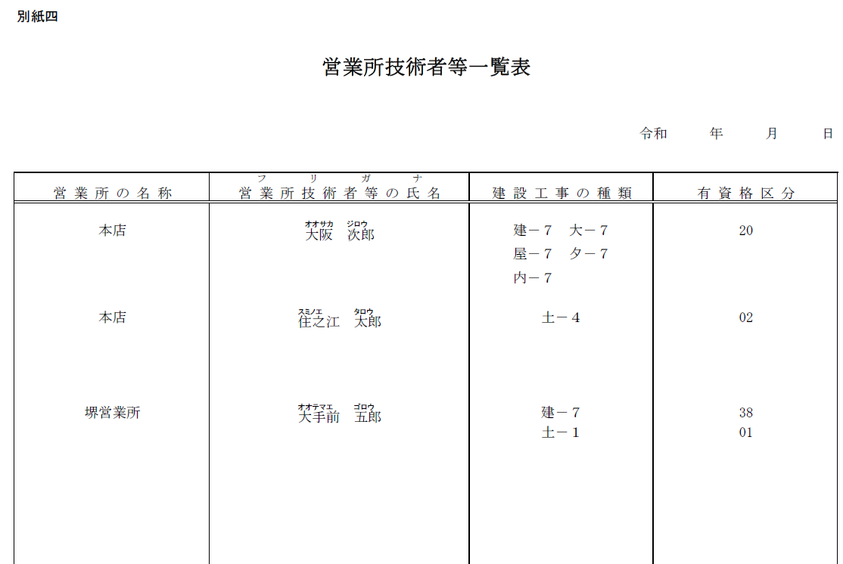
申請時点の営業所技術者等（本店・支店共に）を全員記載します。
※追加のあった者のみではありません。
別添の【許可・業種別有資格コード表】を参照して記載します。
営業所技術者等については、常勤性の確認書類の提示を求めます。
（P.2-36～2-37参照）
新たに追加・変更された資格については、資格者証・免状・卒業証明書（発行日から３か月以内）・実務経験証明書等の確認書類の提出を求めます。
（P.2-19～2-26参照）
「営業所一覧表」（別紙二）に記載した営業所順に営業所技術者等名を記載してください。
建設工事の種類コード表
○一般建設業の場合
「１」・・・法第７条第２号イ該当（指定学科を卒業後、一定期間（大学・短大：３年、高校5年）以上の実務経験）
「４」・・・法第７条第２号ロ該当（１０年以上の実務経験）
「７」・・・法第７条第２号ハ該当（国家資格取得者等）
「７※」･･･法第７条第２号ハ該当（国家資格取得者等＋実務経験３年）
「７○」････法第７条第２号ハ該当（国家資格取得者等＋実務経験５年）
○特定建設業の場合
「２」・・・法第７条第２号イ及び法第１５条第２号ロ該当（２年以上の指導監督的実務経験）
「３」・・・法第１５条第２号ハ該当（同号イと同等以上として国土交通大臣の認定を受けた者）
「５」・・・法第７条第２号ロ及び法第１５条第２号ロ該当（２年以上の指導監督的実務経験）
「６」・・・法第１５条第２号ハ該当（同号ロと同等以上として国土交通大臣の認定を受けた者）
「８」・・・法第７条第２号ハ及び法第１５条第２号ロ該当（２年以上の指導監督的実務経験）
「８※」･･･法第７条第２号ハ及び法第１５条第２号ロ該当
（一般建設業の要件を満たす国家資格＋実務経験３年＋２年以上の指導監督的実務経験）
「８○」･･･法第７条第２号ハ及び法第１５条第２号ロ該当
（一般建設業の要件を満たす国家資格＋実務経験５年＋２年以上の指導監督的実務経験）
「９」・・・法第１５条第２号イ該当（国家資格取得者等）

■ 様式第二号 工事経歴書
・ 申請する業種について、申請直前の決算期に対応する完成工事高等を記載してください。
- 「注文者」及び「工事名」の記入に際しては、その内容により個人の氏名が特定されることのないよう十分に留意してください。例えば注文者「Ａ」、工事名「Ａ邸新築工事」等と記載すること等が考えられます。
■様式第三号 直前３年の各事業年度における工事施工金額
・申請する業種について、３年分の実績を決算期ごとに記載してください。
新規申請にあっては許可を受けようとする建設工事の種類
業種追加申請にあっては既に許可を受けているもの及び許可を受けようとする建設工事の種類
決算に係る届出にあっては、許可を受けている建設工事の種類

経営事項審査を受ける場合は、消費税等税抜きで記載すること（工事経歴書(様式第2号)、財務諸表(様式第15～19号)も税抜きで作成すること）

3年分の施工金額の内訳を建設工事の種類毎に記載すること

建設工事の種類毎に作成した工事経歴書の合計欄の金額と一致します

建設工事の種類毎に作成した工事経歴書の合計欄のうち元請工事の金額と一致します

許可を受けていない建設工事の実績がある場合に必ず記載すること

（※業種追加申請の際、追加で許可を受けようとする業種についての実務経験は、実績記載のない年度においては認められません。）

損益計算書（様式17号または19号）の完成工事高の金額と一致します
業種毎の計の数値がそれぞれ切り捨て等により千円単位としているため、表の縦又は横の合計と合計欄の数値とは必ずしも一致しません

■様式第四号 使用人数
使用人数には、法人にあっては常勤の役員を、個人事業にあっては事業主本人を含めてください。

経営事項審査を受ける業者にあっては、技術職員名簿の技術者の数との整合性を保つ必要があるので注意してください
記載例 株式会社 大阪工事 の例
役員 ４名 （本店４名）
２名が常勤役員＝(a)1名（社長）が1級施工管理技士
(b)1名が事務系担当役員
２名が非常勤役員
従業員 １１名
内訳 本店８名 ６名が常勤＝(c)２名が２級施工管理技士・(d)２名が10年の実務経験者
(e)１名が10年未満の現場の技術見習者・(f)1名が事務系従業員
２名がパート
堺店３名 ２名が常勤＝(g)1名が1級施工管理技士・(h)1名（支店長）が事務系従業員
１名がパート

■ 様式第七号の三 健康保険等の加入状況
営業所一覧表に記載した順に記入して下さい
代表者・役員・個人事業主や建設業以外（兼業）の者も含む、すべての常勤人数を記載して下さい。
（ ）内は常勤の役員・個人事業主・同居親族の人数を記載して下さい。
加入している場合：「１」
適用除外の場合：「２」
本店一括の場合：「３」
を記載して下さい。
健康保険・厚生年金保険は「事業所整理記号・事業所整理番号等」、雇用保険は「労働保険番号」を記載し、それらについての確認書類を添付して下さい。（P.2-17～2-18参照）
＜注意 ＞
◎ 保険番号の確認書類は提出となります。
適用事業所、適用事業の届出を行っている場合・・・・・・・・・１
適用が除外される場合・・・・・・・・・・・・・・・・・・・・２
一括適用の承認に係る営業所・・・・・・・・・・・・・・・・・３

令和２年１０月１日から改正建設業法が施行され、全ての適用事業所又は適用事業について、
適用事業所又は適用事業であることの届出を行うことが許可要件となりましたので、ご注意ください。
■様式第六号 誓約書
令和
大阪府知事を記載
該当箇所以外を消してください。
・欠格要件については、P.2-29～2-32も併せて参照してください。
■ 様式第十一号 建設業法施行令第３条に規定する使用人の一覧表
※令３使用人がいる場合（個人事業主で支配人がいる場合、支店を設置する場合）のみ必要です。

令和
■ 様式第十五号 財務諸表（法人用）
金額が一致します。
★財務諸表については、建設業法で定める各様式で法人は様式第15～17号、個人は様式第18～19号で必ず作成してください。
※税務署で受付された確定申告書に
添付された決算報告書では不可。

■ 様式第十六号・十七号 財務諸表（法人用）
様式３号の直近年の合計額と一致します。
金額が一致します。
令和
令和
令 和
令 和

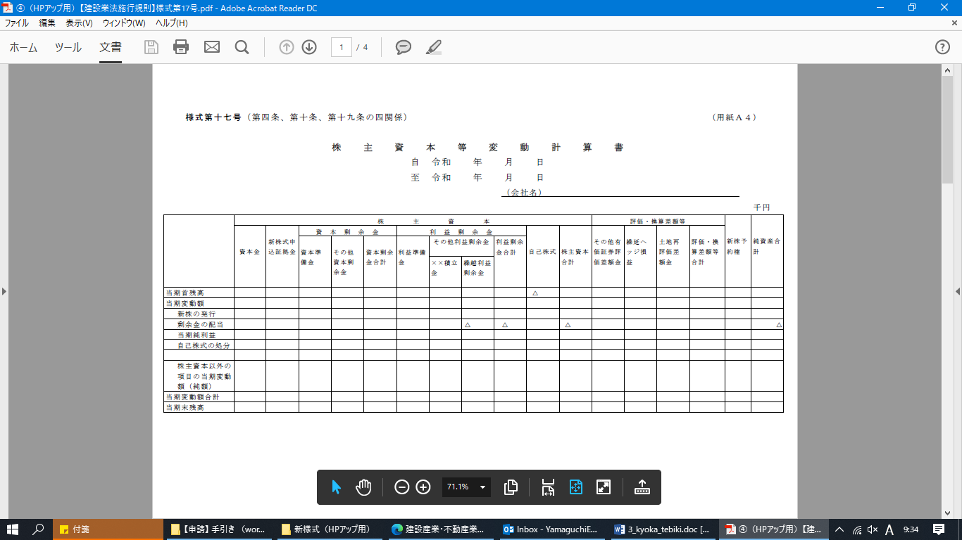
■ 様式第十七号の二 注記表

■ 様式第十七号の三 附属明細表
資本金が１億円を超える又は貸借対照表の負債合計が２００億円以上の株式会社のみ添付します。

■ 様式第十八・十九号 財務諸表（個人用）
個人事業主の場合は、様式第十五～十七号に代えて「様式第十八・十九号」で作成してください。

■ 定款（法人のみ）
会社の所在地・目的・株数・役員任期等を確認します。

※開始貸借対照表（法人用）
新規設立で、決算期未到来の場合は、財務諸表に代えて「開始貸借対照表」を作成して下さい。

会社の設立日を記載して下さい。
令和元年5月10日
建設業以外を含む事業を開始した日を記載して下さい。
■ 様式第二十号 営業の沿革
商号名称の変更、組織の変更、資本金の変更を記載します。
更新についての記載は不要です。
賞罰欄も必ず記載して下さい。行政処分のみだけではなく、刑事罰等についても記載します。
※賞罰がない場合は必ず「なし」と記載します。
資本金について必ず記載して下さい。
■ 様式第二十号の二 所属建設業者団体

■ 様式第二十号の三 主要取引金融機関名

財産的基礎等の確認で「金融機関の残高証明書」を提示する場合は、こちらに記載の金融機関と同一となるようにして下さい。

４ 記載例（非閲覧書類）P.3-26～3-41
■ 様式第七号 常勤役員等（経営業務の管理責任者等）証明書
イ 常勤役員等
（ a1 ）建設業に関し5年以上経営業務の管理責任者としての経験を有する者
（ a2 ）建設業に関し5年以上経営業務の管理責任者に準ずる地位にある者（経営業務を執行する権限の委任を受けた者に限る。）として経営業務
を管理した経験を有する者
（ a3 ）建設業に関し6年以上経営業務の管理責任者に準ずる地位にある者として経営業務の管理責任者を補佐する業務に従事した経験を有する者
のいずれかの場合

経験年数に記載の期間に、被証明者が在籍していた法人の代表者又は個人事業主
申請時に有効な許可年月日がある場合、最も古いものを記載します。新規申請の場合は不要です。
経験年数には「非常勤」の期間は含まれません。
様式第７号別紙（常勤役員等（経営業務の管理責任者等）の略歴書）の記載内容と相違しないように記載してください。
住民票の個人の住所を記載します。
居所が異なる場合は両方記載し、居所についての確認書類を求めます。
右詰めで余白は「０」を記載します。
令和
不要なものを消す
(1)法人の役員または個人事業主の経験
(2)執行役員の経験
(3)補佐経験
・常勤の役員（申請者が法人の場合）
・本人（申請者が個人の場合）
・支配人（申請者が個人で支配人を置いている場合）
不要なものを消す
・濁点・半濁点も含んで１文字とする。
・姓と名の間は１マスあける。
■ 様式第七号 常勤役員等（経営業務の管理責任者等）証明書 別紙
・ 申請時までの職歴を記載し、特に建設業に関する職歴についてはすべて記載してください。
・ 経営経験や実務経験との齟齬がないように、かつそれぞれの経験が明らかになるように、併せて
宅建業免許、産廃許可、建築士事務所登録、電気工事業登録等の際に大阪府に提出している略歴
書等があればそれらの略歴との齟齬がないように注意してください。
建設業に関する職歴は全て記載し、
常勤役員等（経営業務の管理責任者等）証明書（省令様式第７号）と相違のないようにします。
大阪 次郎
職歴の期間が重なる場合は、常勤・非常勤の期間がわかるように記載します。
賞罰欄も必ず記載して下さい。行政処分のみだけではなく、刑事罰等についても記載します。
※賞罰がない場合は必ず「なし」と記載します。
住民票の個人の住所を記載します。
居所が異なる場合は両方記載し、居所についての確認書類を求めます。
「常勤役員等（経営業務の管理責任者等）」は、許可申請者の調書（様式第12号）の作成は不要です。
申請時の職名を記入
■ 様式第七号の二 常勤役員等及び当該常勤役員等を直接に補佐する者の証明書（第一面）
ロ 常勤役員等
（ b1 ）建設業に関し、2年以上役員等としての経験を有し、かつ、5年以上役員等又は役員等に次ぐ職制上の地位にある者
（財務管理、労務管理又は業務運営の業務を担当するものに限る。）としての経験を有する者の場合
住民票の個人の住所を記載します。
居所が異なる場合は両方記載し、居所についての確認書類を求めます。
不要なものを消す
ロ（b１）では、建設業に関する２年以上の役員等経験が必要です。かつ、建設業に関する財務管理・労務管理・業務運営いずれかの管理職経験（役員等または役員等に次ぐ職制上の地位）が5年以上あることを「常勤役員等の略歴書」により確認できる必要があります。
不要なものを消す
申請時に有効な許可年月日がある場合、最も古いものを記載します。新規申請の場合は不要です。
右詰めで余白は「０」を記載します。
・常勤の役員（申請者が法人の場合）
・本人（申請者が個人の場合）
・支配人（申請者が個人で支配人を置いている場合）
・濁点・半濁点も含んで１文字とする。
・姓と名の間は１マスあける。

■ 様式第七号の二 常勤役員等及び当該常勤役員等を直接に補佐する証明書 別紙
・ 申請時までの職歴を記載し、特に建設業に関する職歴についてはすべて記載してください。
・ 経営経験や実務経験との齟齬がないように、かつそれぞれの経験が明らかになるように併せて宅建業
免許、産廃許可、建築士事務所登録、電気工事業登録等の際に大阪府に提出している略歴書等があればそれらの略歴書と齟齬がないように注意してください。

建設業の役員等経験２年以上については、様式第７号の２の第一面で証明した内容と突合させること。
「常勤役員等（経営業務の管理責任者等）」は、許可申請者の調書（様式第12号）の作成は不要です。
賞罰欄も必ず記載して下さい。行政処分のみだけではなく、刑事罰等についても記載します。
※賞罰がない場合は必ず「なし」と記載します。
住民票の個人の住所を記載します。
居所が異なる場合は両方記載し、居所についての確認書類を求めます。
ロ 常勤役員等
申請時の職名を記入

建設業に関する財務管理・労務管理・業務運営のいずれの経験であるか、またその経験年数（月数）を職務内容欄の右側に記入します。
※ロ（b１）該当においては、建設業の役員等の経験２年以上と合わせて、申請会社の財務・労務・業務いずれかの管理職経験（役員等または役員等に次ぐ職制上の地位）が５年以上必要となります。確認書類については、P2-8～2-11参照してください。

この記載例で、「大阪三郎」は申請会社で役員に次ぐ職制上の地位であったとき、本様式第７号の２別紙で財務管理と労務管理の経験が３年０月、様式第７号の２の第一面で役員経験が２年５月あることがわかります。合わせて５年以上の経験があるため、ロ（b１）の常勤役員等の経験を満たしています。
（ b2 ）5年以上役員等としての経験を有し、かつ、建設業に関し2年以上役員等としての経験を有する者の場合
不要なものを消す
ロ（b２）では、建設業に関する２年以上の役員経験が必要です。かつ、他業種で役員等の経験を合わせて5年以上あることを「常勤役員等の略歴書」に記載の上、確認できる必要があります。
不要なものを消す
申請時に有効な許可年月日がある場合、最も古いものを記載します。新規申請の場合は不要です。
・常勤の役員（申請者が法人の場合）
・本人（申請者が個人の場合）
・支配人（申請者が個人で支配人を置いている場合）
住民票の個人の住所を記載します。
居所が異なる場合は両方記載し、居所についての確認書類を求めます。
・濁点・半濁点も含んで１文字とする。
・姓と名の間は１マスあける。
右詰めで余白は「０」を記載します。
・常勤の役員（申請者が法人の場合）
・本人（申請者が個人の場合）
・支配人（申請者が個人で支配人を置いている場合）

■ 様式第七号の二 常勤役員等及び当該常勤役員等を直接に補佐する者の証明書（第一面） 別紙
・ 記載方法についてはP.3-27に同じ。
・ 他業種の役員経験を記入します。

住民票の個人の住所を記載します。
居所が異なる場合は両方記載し、居所についての確認書類を求めます。
「常勤役員等（経営業務の管理責任者等）」は、許可申請者の調書（様式第12号）の作成は不要です。
申請時の職名を記入

他業種の役員経験を記入します。
※ロ（b２）該当においては、建設業の役員等経験２年以上を含む、５年以上の役員等経験が必要となります。確認書類については、P2-11～2-12参照してください。

この記載例で、「大阪四郎」は（株）谷町フードサービスで役員（取締役）経験を３年０月、様式第７号の２の第一面で建設業の役員経験が２年１月あることがわかります。合わせて５年以上の経験があるため、ロ（b２）の常勤役員等の経験を満たしています。
建設業の役員等経験２年以上については、様式第７号の２の第一面で証明した内容と突合させること。
賞罰欄も必ず記載して下さい。行政処分のみだけではなく、刑事罰等についても記載します。
※賞罰がない場合は必ず「なし」と記載します。
大阪 四郎
不要なものを消す
ロ（１）では、建設業に関する２年以上の経験が必要です。※この２年以上の経験と合わせて、申請会社での建設業に関する財務・労務・業務のいずれかの経験が３年以上
・常勤の役員（申請者が法人の場合）
・本人（申請者が個人の場合）
・支配人（申請者が個人で支配人を置いている場合）
不要なものを消す
■ 様式第七号の二 常勤役員等及び当該常勤役員等を直接に補佐する者の証明書（第二面）

ロ 常勤役員等を直接に補佐する者
（ c1 ）許可業者または許可申請等を行う建設業者等において5年以上の財務管理の経験を有する者の場合
住民票の個人の住所を記載します。
居所が異なる場合は両方記載し、居所についての確認書類を求めます。
・濁点・半濁点も含んで１文字とする。
・姓と名の間は１マスあける。
申請時に有効な許可年月日がある場合、最も古いものを記載します。新規申請の場合は不要です。
ロ（１）またはロ（２）該当の場合、常勤役員等を直接に補佐する者の経験としては、建設業に関する財務管理・労務管理・業務運営それぞれの管理職経験（役員等に次ぐ職制上の地位）が5年以上あることが必要になります。
※（第二面）では財務管理の管理職経験を記載します。
申請事業者における財務管理に関する役職を記載します。
申請日時点で、組織体系上及び実態上常勤役員等との間に他の者を介在させることなく、当該常勤役員等から直接指揮命令を受け業務を常勤で行うものでなければなりません。
ロ（b１）またはロ（b２）該当の場合、常勤役員等を直接に補佐する者の経験としては、建設業に関する財務管理・労務管理・業務運営それぞれの経験が5年以上あることが必要になります。
※（第二面）では財務管理の経験を記載します。
※（第二面）では財務管理の管理職経験を記載します。
申請時に有効な許可年月日がある場合、最も古いものを記載します。新規申請の場合は不要です。
・濁点・半濁点も含んで１文字とする。
・姓と名の間は１マスあける。
住民票の個人の住所を記載します。
居所が異なる場合は両方記載し、居所についての確認書類を求めます。
申請事業者における財務管理に関する役職を記載します。
第一面の「常勤役員等を直接に補佐する者」でなければなりません。

建設業許可申請書（様式第１号）の申請者印と必ず同一印を押印します。
右詰めで余白は「０」を記載します。
右詰めで余白は「０」を記載します。
ロ（b１）またはロ（b２）該当の場合、常勤役員等を直接に補佐する者の経験としては、建設業に関する財務管理・労務管理・業務運営それぞれの経験が5年以上あることが必要になります。
※（第三面）では労務管理の経験を記載します。
申請時に有効な許可年月日がある場合、最も古いものを記載します。新規申請の場合は不要です。
・濁点・半濁点も含んで１文字とする。
・姓と名の間は１マスあける。
住民票の個人の住所を記載します。
居所が異なる場合は両方記載し、居所についての確認書類を求めます。
右詰めで余白は「０」を記載します。
ロ 常勤役員等を直接に補佐する者
（ c2 ）許可業者または許可申請等を行う建設業者等において5年以上の労務管理の業務経験を有する者の場合

■ 様式第七号の二 常勤役員等及び当該常勤役員等を直接に補佐する者の証明書（第三面）
申請事業者における労務管理に関する役職を記載します。
申請日時点で、組織体系上及び実態上常勤役員等との間に他の者を介在させることなく、当該常勤役員等から直接指揮命令を受け業務を常勤で行うものでなければなりません。
ロ（b１）またはロ（b２）該当の場合、常勤役員等を直接に補佐する者の経験としては、建設業に関する財務管理・労務管理・業務運営それぞれの経験が5年以上あることが必要になります。
※（第四面）では業務運営の経験を記載します。
申請時に有効な許可年月日がある場合、最も古いものを記載します。新規申請の場合は不要です。
・濁点・半濁点も含んで１文字とする。
・姓と名の間は１マスあける。
住民票の個人の住所を記載します。
居所が異なる場合は両方記載し、居所についての確認書類を求めます。
申請事業者における財務管理に関する役職を記載します。
第一面の「常勤役員等に次ぐ職制上の地位の者」でなければならりません。
例えば、常勤役員等が「部長」である場合、常勤役員等を直接補佐する者とはいえません。
建設業許可申請書（様式第１号）の申請者印と必ず同一印を押印します。
ロ（１）またはロ（２）該当の場合、追加で補佐経験として申請会社での建設業に関する財務管理・労務管理・業務運営それぞれの管理職経験（役員等に次ぐ職制上の地位）が5年以上あることが必要になります。
※（第四面）では業務運営の管理職経験を記載します。
申請時に有効な許可年月日がある場合、最も古いものを記載します。新規申請の場合は不要です。
・濁点・半濁点も含んで１文字とする。
・姓と名の間は１マスあける。
住民票の個人の住所を記載します。
居所が異なる場合は両方記載し、居所についての確認書類を求めます。
右詰めで余白は「０」を記載します。
ロ 常勤役員等を直接に補佐する者
（ c3 ）許可業者または許可申請等を行う建設業者等において5年以上の業務運営の業務経験を有する者の場合

■ 様式第七号の二 常勤役員等及び当該常勤役員等を直接に補佐する者の証明書（第四面）
申請事業者における業務運営に関する役職を記載します。
申請日時点で、組織体系上及び実態上常勤役員等との間に他の者を介在させることなく、当該常勤役員等から直接指揮命令を受け業務を常勤で行うものでなければなりません。
■ 様式第七号の二 常勤役員等及び当該常勤役員等を直接に補佐する者の証明書（第二面～第四面） 別紙
・ 申請時までの職歴を記載し、特に申請会社において、建設業の財務管理、労務管理、業務
運営の５年以上の業務経験に関する職歴についてはすべて記載してください。
・ 経営経験や実務経験との齟齬がないように、かつそれぞれの経験が明らかになるように、
併せて宅建業免許、産廃許可、建築士事務所登録、電気工事業登録等の際に大阪府に提出
している略歴書等があればそれらの略歴書との齟齬がないように注意してください。
住民票の個人の住所を記載します。
居所が異なる場合は両方記載し、居所についての確認書類を求めます。

賞罰欄も必ず記載して下さい。行政処分のみだけではなく、刑事罰等についても記載します。
※賞罰がない場合は必ず「なし」と記載します。
申請時の職名を記入

建設業に関する財務管理・労務管理・業務運営の経験がそれぞれ５年以上必要なため、いずれの経験であるかとその経験年月数を右側に記載します。
※財務管理・労務管理・業務運営の経験を同時に経験できる部署である場合は、重複して計算することも可能です。

この記載例で、「百舌鳥 太郎」は建設業に関する財務管理と労務管理の経験が５年以上あることがわかるため、建設業に関する財務管理と労務管理の経験を有する常勤役員等を直接に補佐する者になることができます。
一方、業務運営の経験は５年に満たないため、建設業に関する業務運営の経験を有する常勤役員等を直接に補佐する者になることはできません。
この記載例の場合、建設業に関する業務運営の経験をあと３年２月積んでもらうか、業務運営の経験については、別の者にする必要があります。
■ 様式第八号 営業所技術者等証明書（新規・変更）
・ 有資格区分は、別添【許可・業種別有資格コード表】参照
・ 実務経験の場合の確認書類についてはP.2-24～2-26参照
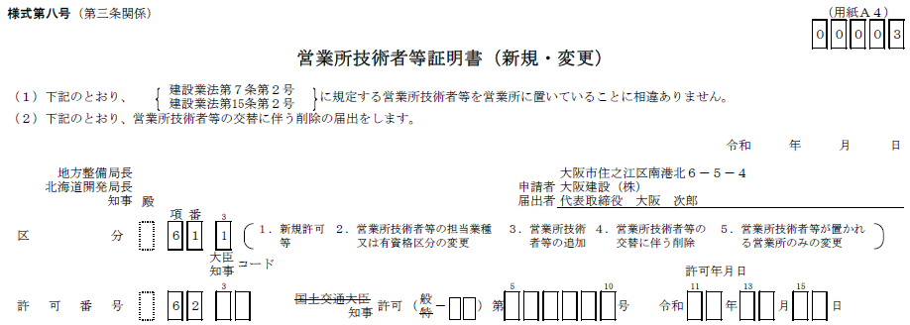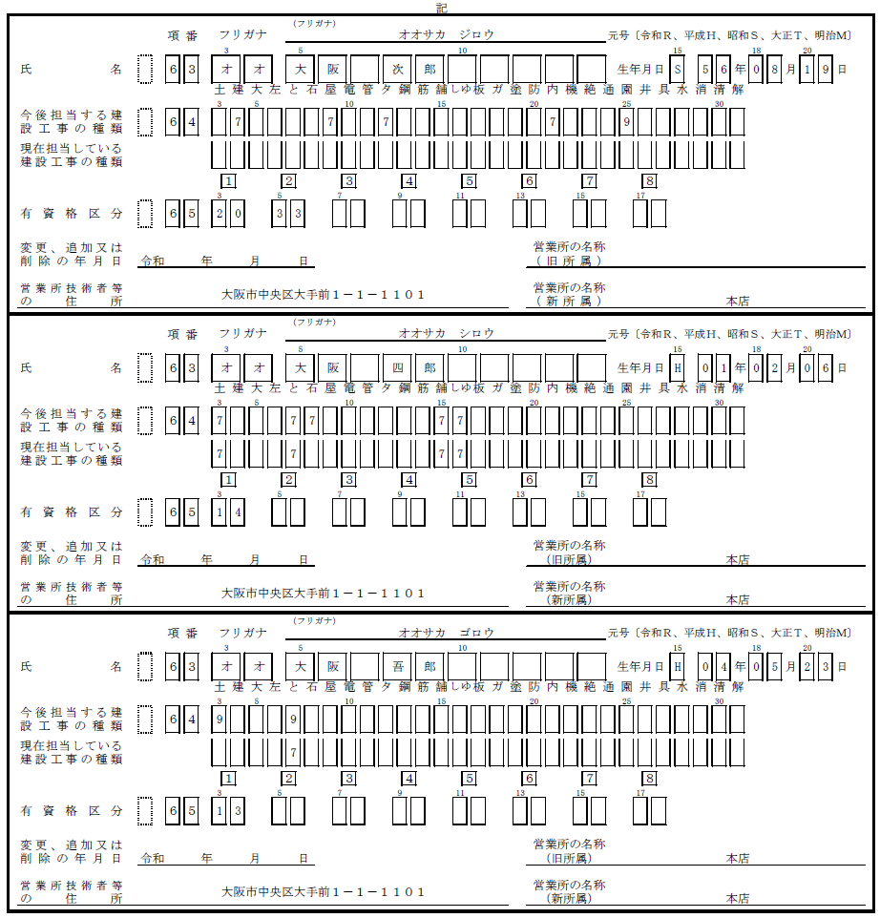
般・特新規

業種追加

業種追加・般特新規等で「現在有効な許可」がある場合は記載してください。
業種追加、般特新規の場合は「1」を記載。
「現在担当している建設工事の種類」を下段に記載し、上段には「現在及び今後担当する建設工事の種類」を記載します。
（建設工事の種類コードはP.3-15参照）
新所属・旧所属の両方を記載します。
元号〔令和Ｒ、平成Ｈ、昭和Ｓ、大正Ｔ、明治Ｍ〕
元号〔令和Ｒ、平成Ｈ、昭和Ｓ、大正Ｔ、明治Ｍ〕
新規・許可換え

「今後担当する建設工事の種類」のみ記載します。
資格等について添付書類も併せて必要です。
（建設工事の種類コードはP.3-15参照）
■ 様式第九号 実務経験証明書
令和
令和

実務経験を有する業種を記載します。
実際に雇用された期間を記載します。
当時担当していた役職名を具体的に記載します。
「実務の経験」とは、建設工事の施工に関する技術上のすべての職務経験をいい、ただ単に建設工事の雑務のみの経験年数は含まれませんが、建設工事の発注にあたって設計技術者として設計に従事し、又は現場監督技術者として監督に従事した経験、土工及びその見習いに従事した経験等も含めて取り扱うものとします。
また、実務の経験の期間は、具体的に工事に携わった経験で、当該建設工事に係る経験期間を積み上げ合計して得た期間とします。ただし、同一人物で経験期間が重複しているものにあっては原則として二重に計算しませんが、平成28年5月31日までにとび・土工工事業許可で請け負った解体工事についての実務の経験の期間については、とび・土工工事業と解体工事業両方の実務の経験として二重に計算できるものとします。
なお、電気工事及び消防施設工事については、それぞれ電気工事士法、消防法等により電気工事士免状及び消防設備士免状等の交付を受けた者等でなければ、一定の工事に直接従事できません。また、建設リサイクル法施行後の解体工事の経験は、とび・土工工事業許可又は建設リサイクル法に基づく解体工事業登録で請け負ったものでないと経験期間に算入されません。
計 4年8月
計 6年
計10年8月
【 書き方 】
・通年にわたり建設工事の経験がある場合は、その年の代表的な工事の件名を記入し、その他の工事は「他○件」として、一年分を一行にまとめて記入できます。
・通年にわたり建設工事の経験がない場合は、一件工事毎に積み上げて記入する。その場合の年数の積み上げは片落ち計算となる。
（例：平成14年４月から平成14年12月まで → 8ヶ月の経験）
※資格＋実務経験の場合は、資格取得後の工事のみが実務経験として認めることができます。
【 確認書類の提示 】
・代表的工事については、工事名・工事内容・工期がわかる確認書類の提示がすべて必要となります。（P. 2-24～2-26参照）
・提示確認する建設工事と、その翌年の建設工事との間隔が1年以上とならないようにしてください。1年以上の間隔があった場合、その間に積み上げた当該業種に関する他の工事の実績を確認します。
・加えて、連続する実務経験年数の始期(例:H10.4月、H15.4月)・終期(例:H14.12月、H21.3月)については、提示された確認書類により、その建設工事期間が確認できるようご用意ください。
■ 様式第十号 指導監督的実務経験証明書 （一部の「特定建設業」のみ）
記載要領は様式第9号（Ｐ.3-37）に準じて記載します。
「一定の指導監督的な実務の経験」とは、許可を受けようとする建設業に係る建設工事で、発注者から直接請け負い（元請）、その請負代金の額（税込み）が4,500万円（昭和59年10月1日前の経験にあっては1,500万円、昭和59年10月1日以降平成6年12月28日前の経験にあっては3,000万円）以上であるものに関する指導監督的な実務の経験をいいます。
なお、発注者の側における経験又は下請負人としての経験は含みません。
「指導監督的な実務の経験」とは、建設工事の設計又は施工の全般について、工事現場主任者又は工事現場監督者のような立場で工事の技術面を総合的に指導監督した経験をいいます。
実務経験の内容について、工事は1行につき1件を具体的に記載します。それぞれの工事について工事契約書・注文書等の確認書類の提示が必要です。（P. 2-24～2-26参照）
【実務経験と指導監督的実務経験の重複】
一般建設業の営業所技術者の要件である実務経験の期間が、指導監督的な実務の経験の期間と重複している場合には、当該重複する期間を一般建設業の営業所技術者の要件である実務経験の期間として算定すると同時に、指導監督的な実務の経験の期間として算定することができます。
なお、指導監督的な実務の経験の期間は、具体的に建設工事に携わった実務の経験で、当該建設工事に係る経験期間を積み上げ合計して得た期間とします。ただし、経験期間が重複しているものにあっては、原則、二重に計算しません。
下記の経験内容の場合
合計25か月で2年以上の指導監督的実務経験があることとなります。
H20.2～H20.4は2か月の経験
H20.8～H20.12は4か月の経験となり
各工事期間の積算で2年以上の経験が必要です。

■ 様式第十二号 許可申請者の住所、生年月日に関する調書

役員の場合

役員等の一覧表（別紙１）に記載した全員について必要です。
ただし、「常勤役員等（経営業務の管理責任者）」については不要です。
該当箇所以外を消してください。
賞罰欄も必ず記載して下さい。行政処分のみだけではなく、刑事罰等についても記載します。
※賞罰がない場合は必ず「なし」と記載します。
住民票の個人の住所を記載します。
居所が異なる場合は両方記載します。
顧問・相談役・株主等の場合

顧問・相談役・株主等の場合、賞罰の記載・記名は不要です。
■ 様式第十三号 令第３条使用人の住所、生年月日に関する調書
令和
■ 様式第十四号 株主（出資者）調書

■ 商業登記簿謄本（法人・支配人）

■ 事業税納税証明書（原本）
大阪府内の各府税事務所が発行したものが必要です。

■ 営業所概要書
・ 常勤役員等（経営業務の管理責任者等）、営業所技術者等、政令第３条に定める使用人（支店長等）が常勤する勤務場所等を確認するためのものです。
・ 申請直前の３か月以内に撮影したカラー写真４枚程度（建物の全景、事務所入口（看板、表札、ポスト等）、事務所内部（固定電話、事務機器、机等什器備品）が判別できるもの）を写真貼付用紙に貼付してください。
・ 有効な許可がある場合は建設業許可票（内容が全て把握できるように拡大したもの）も併せて貼付してください。

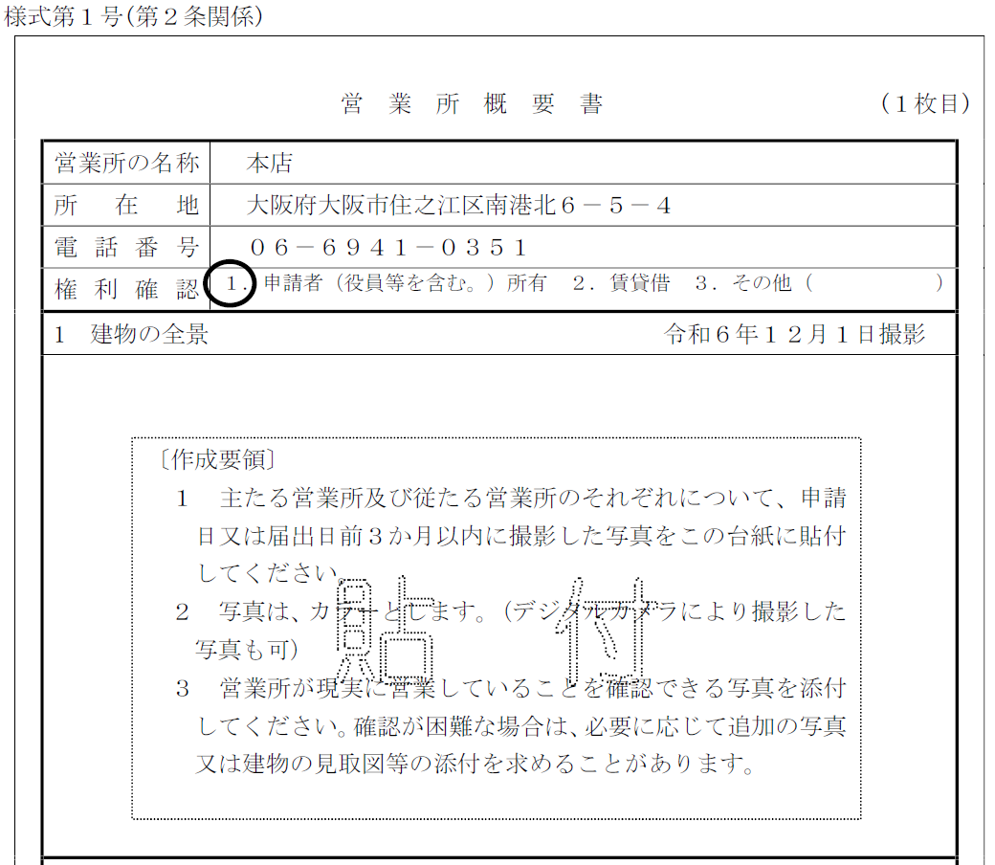

例えば、関連会社や株主が所有・賃貸借の場合で、同居承諾や使用承諾により、事務所要件を満たしている場合は、1または2及び3に〇をして、3.その他（同居承諾や使用承諾）と記載します。

また、物件は賃貸借であるが、「居住のみ」とされている場合は、2に〇をして、3.その他（使用承諾）と記載し、事務所要件を満たしていることを確認します。

3.その他（ ）のみは、「プレハブ」など1、2には全く該当していない場合に記載します。

■ 委任状
・ 申請手続きを行う者と申請者が異なる場合に添付してください。
※様式及び記載例はP.6-35～6-36をご覧ください。
書類は大阪府知事提出用と申請者控え用の２部作成し、必要部分に押印し、順次に揃え表紙に挟み込んで完成です。

■ 受付時における申請書等を提出される方の本人確認
受付時に、申請書等を提出される方の本人確認を実施します。
申請者から委任を受けた方が書類を提出される場合は、委任状の添付とあわせて、申請書等を提出される方の本人確認を実施します。詳細は、P.6-37をご覧ください。

■ 受 付
新規申請・更新申請・業種追加申請等について、まず大阪府が委託している受託業者の担当者が、申請書類（建設業法施行規則で定められた様式及びその他の添付書類）が整っているのか、定められた箇所に必要事項の記載及び押印がされているのか等の形式的チェックを窓口で行い、その後大阪府職員が許可の要件等を所定の確認書類で窓口審査し、手数料の納付を受けて申請の受付は完了します。また、受付後においても、内部審査で疑義が生じた場合、別途確認書類を求め、又は営業所等の確認調査を実施するなどして許可の基準に適合した場合に許可することとなります。

■ 許可申請事前チェックサービス
申請にあたっては、受付時の待ち時間短縮・申請窓口対応時間・来庁の回数軽減を図るため、郵送及び申請会場内に設置した投函ボックスを利用した事前チェックサービスを行っております。
詳しくは、P.3-44～3-49をご覧ください。

★標準処理期間について
申請書を受付した日から、許可の通知書を発送するまでの標準処理期間は土日、祝日を含む日としています。
（ただし、年末年始の閉庁日（12月29日～1月3日）、大型連休（※）は標準処理期間に含みません。）
※大型連休の期間はホームページに記載しています。
なお、審査の進捗状況により標準処理期間を超えることがあります。
★許可の通知書について
許可の通知書は、営業所確認のため申請者の営業所（本店）あてに郵送しており、代理人が許可の通知書の受領を委任されている場合でも、代理人あてに通知書をお渡ししておりません。
また、許可の通知書は「転送不要」の普通郵便で郵送しますので、届出のあった営業所の住所について転送の手続きを行っていると、許可の通知書は届きません。
なお、許可の通知書が返戻されたときは、大阪府職員が営業所の確認調査を実施し、その実態が確認できてからの送付となりますので、再送付までに相当期間を要します。
※確認調査により、営業所の実態が確認できない場合は、許可を取り消すことがあります。

５ 申請手数料
申請の区分ごとに手数料が必要となります。
（※申請後に取り下げや許可拒否処分になった場合も申請手数料は還付しませんので、あらかじめご了承願います。）
申請の区分 | 一般建設業又は特定建設業のいずれか一方のみの申請 | 一般建設業と特定建設業の  両方同時の申請
新規 | 9万円 | 18万円
許可換え新規 | 9万円 | 18万円
般・特新規 | 9万円 | ―
業種追加 | 5万円 | 10万円
更新 | 5万円 | 10万円

申請の区分を同時に行う場合の手数料は、下記のとおりとなります。
申請の区分 | 一般建設業又は特定建設業のいずれか一方のみの申請 | 一般建設業と特定建設業の  両方同時の申請
般・特新規＋業種追加 | ― | 14万円
般・特新規＋更新 | ― | 14万円
業種追加＋更新 | 10万円 | 業種追加を一般・特定の一方で、更新を一般・特定の両方 15万円
業種追加＋更新 | 10万円 | 業種追加を一般・特定の両方で、更新を一般・特定の両方 20万円
般・特新規＋業種追加  ＋更新 | ― | 19万円

６ 受付場所等
・ 受付場所
建築振興課 申請会場内 大阪府庁咲洲庁舎（さきしまコスモタワー）１階（P.0-1参照）
・ 受付日
月曜日から金曜日まで（祝日・年末年始を除く）
・ 受付時間
午前９時30分から午後５時まで（昼時間も開設）（受付時間の厳守をお願い致します）
７ 相談コーナー
建設業許可の申請及び届出に関するご相談につきましては、申請会場内に設けております申請書類事前チェックサービスコーナーをご利用ください
また、電話による相談についても受け付けております。なお、ご相談の内容によっては、来庁をお願いすることがありますのでご了解ください。
（申請書類事前チェックコーナー及び電話相談は相談業務委託業者が運営しております）。

○ 申請書類事前チェックサービスコーナー
相談内容：申請にあたっての具体的な申請書類の記載方法のご相談
場 所：大阪市住之江区南港北1－14－16大阪府咲洲庁舎（さきしまコスモタワー）１階
大阪府都市整備部住宅建築局建築指導室建築振興課 申請会場内
相 談 日：月曜日～金曜日（祝日・年末年始を除く）
時 間：午前 9時30分～午後5時
（午後5時に終了しますので、余裕を持って来庁ください。）

○ 電話相談
代表電話：相談専用電話：06-6210-9735 ／ 06-6941-0351（内線3089・3090）
時 間：午前9時～午後6時

８ 許可申請事前チェックサービスのご案内

大阪府知事許可申請にかかる書類について、郵送等による事前チェックサービスを実施しております。なお、申請会場内の相談コーナーにおいても、事前チェックサービスを行っておりますので、ご活用ください。
【事前チェックが可能な許可申請】

大阪府知事許可にかかる申請
<申請の区分>
１．新規 ２．許可換え新規 ３．般・特新規 ４．業種追加 ５．更新
６．般・特新規＋業種追加 ７．般・特新規＋更新 ８．業種追加＋更新
９．般・特新規＋業種追加＋更新

※ただし、以下の申請の区分において、申請する業種に係る許可の有効期間が４０日未満の場合は、事前チェックサービスは利用できません。当該許可の有効期間満了日の４０日前までに送付してください（必着）。
２．許可換え新規 ３．般・特新規 ５．更新 ６．般・特新規＋業種追加
７．般・特新規＋更新 ８．業種追加＋更新 ９．般・特新規＋業種追加＋更新

※更新（申請の区分：５）は、許可の有効期間満了日の３か月前から手続きを開始することができます。

【提出する書類等について】

１ 許可申請書類一式（正本・副本）
２ 確認書類の写し（申請の区分・内容に応じて必要なものを同封）
３ 建設業許可申請事前チェック送付表
４ 返送用定形封筒（110円切手を貼付）
５ 代理人委任状（代理人による申請の場合）

※未完了の各種変更届及び決算変更届がある場合は、同時提出が可能です。その際は、正本・副本ともに同封してください（完了通知用はがきは不要です）。
※代理人による申請の場合は、申請書の表紙に氏名・電話番号の記載をお願いします。

【郵送先等】
<郵送先>
郵便番号 ５５９－８５５５
住 所 大阪市住之江区南港北１－１４－１６ 大阪府咲洲庁舎（さきしまコスモタワー）１階
あ て 先 大阪府 都市整備部 住宅建築局 建築指導室 建築振興課 建設業許可グループ内
委託業者 申請担当 宛
※郵送につきましては、必ず一般書留または簡易書留でお送りください。
<投函先>
申請会場内に設置する専用の投函ボックス
※提出書類は必ず封筒などに入れ、「申請書類在中」と記載の上、のり付けなど封をして提出してください。

【事前チェックサービス利用上のご注意】

１ 事前チェックサービスのご利用にあたっては、書類を送付する前に、
・必要書類が全て揃っていること
・必要事項の全て記載されていること
・必要箇所に押印されていること等
をご確認ください。申請書の大部分が未記入、又は不足書類が多大なため申請内容が不明のものは、事前チェックはできません。申請書類のうち建設業法施行規則等で様式が定められているもの、その他サンプル様式については、大阪府都市整備部住宅建築局建築指導室建築振興課のホームページからダウンロードしていただけます。書類の作成方法、必要書類等でご不明の点があるときは、電話相談（06-6210-9735）、申請会場内相談コーナーをご利用ください。

２ 提出された申請書類に不備または不足がある場合は、申請者または代理人に連絡します。 不足事項等がすべて解消された場合、または軽微な不足事項のみのため受付可能と判断した場合は「建設業許可申請事前チェック完了通知書」を送付します

３ 事前チェックサービスを利用中であっても、事前チェック完了通知書の到着前であれば、本サービスの利用を中止し、不足書類等をご持参の上、申請会場へ直接申請することができます。その際は、各窓口の担当者に事前チェックのため申請書類を送付済であることをお知らせください。

４ 事前チェック完了通知書到着後は、指定した期日までに来庁し、受付手続きを行ってください。
当該完了通知書は事前チェックに必要な書類がすべて到着（不足事項等がすべて解消）してから概ね１０日程度で発送します。

５ 事前チェックの結果、詳細な調査または申請内容の変更が必要と判断した場合は、府職員による対面相談に移行していただく場合がありますのでご了承ください。

【受付（来庁）時にお持ちいただくもの】

１ 申請の区分に応じた手数料及び大阪府手数料（POS）納付用連絡票
２ 建設業許可申請事前チェック完了通知書
３ 不足書類等（事前チェック完了通知書に記載した書類等）
４ 本人確認書類

※受付と同時に、申請書副本及び確認書類の写しを申請者または代理人に返却いたします。

【事前チェックサービスに関するお問合せ先】

建設業許可に関する申請及び届出については相談コーナーをご利用ください
（申請書類事前チェックコーナー及び電話相談は相談業務委託業者が運営しております）
【対面相談】
(申請書類事前チェックサービスコーナー)
場 所：建築振興課 申請会場内
相談日：月曜日～金曜日
（祝日・年末年始を除く）
時 間：午前9時30分～午後5時
※午後5時に終了しますので
余裕を持ってご来庁ください。
【電話相談】
相談専用：06-6210-9735
代表電話：06-6941-0351
（内線3089・3090）
時 間：午前9時～午後6時
※ご相談の内容によっては、来庁をお願いすることがありますのでご了解ください。

【事前チェックサービスの書類提出から受付までの流れ】

事前チェック提出書類準備
【チェックポイント】
・必要書類が全て揃っていること
・必要事項が全て記載されていること
・必要箇所に押印されていること等

来 庁

郵送（書留）

専用ボックスへ投函

提出書類受領

形式チェック・要件チェック

事前チェック完了通知書を送付

【不備・不足がある場合】
申請者又は代理人に不備・不足事項を連絡

本受付来庁
新規・更新・業種追加等の申請は申請会場内へ

受 付
（完了通知書の確認、手数料の収納）

受付完了（副本・確認書類の受領）

不足書類
を送付

チェック中止

通常の受付
新規・更新・業種追加等の申請は申請会場内へ

